РОЛЬ ПЕДАГОГА В УЧЕБНО-ВОСПИТАТЕЛЬНОМ ПРОЦЕССЕ

Воспитание – это актуализация человеческого качества в человеке, которая происходит *в диалоге воспитателя и воспитанника*.

Цель воспитания направлена на формирование рефлексивного, творческого, нравственного отношения к собственной жизни в соотнесении с жизнью других людей.

Для педагога цель, сформулированная таким образом, выглядит несколько необычно, поскольку выражает отказ от некоторого стандарта воспитанности (в виде фиксированных норм поведения). Воспитание сегодня – это, прежде всего, работа со смыслами, ценностями, системой отношений человека, его эмоционально-волевой и рефлексивными сферами, со всем тем, что позволяет человеку осознавать, оценивать и усовершенствовать себя, делая при этом главным критерием собственных действий и поступков совесть.

Сегодня в образовательном учреждении воспитательная работа (работа с ценностями и смыслами) уже не может рассматриваться как набор определенных мероприятий, добавочных к по отношению к урочной деятельности. Оно является неотъемлемой частью целостного образовательного процесса, пронизывает все формы взаимоотношений и взаимодействий между его субъектами.

Воспитательные функции в общеобразовательном учреждении выполняют все педагогические работники. Однако, ключевая роль в решении задач воспитания принадлежит педагогическому работнику, на которого возложены функции классного руководителя.

Цели и задачи классного руководителя:

Цель деятельности – создание условий для саморазвития и самореализации личности обучающегося, его успешной социализации в обществе.

Задачи:

* формирование и развитие коллектива класса;
* создание благоприятных психолого-педагогических условий для развития личности, самоутверждения каждого обучающегося, сохранения неповторимости и раскрытия его потенциальных способностей;
* формирование здорового образа жизни;
* организация системы отношений через разнообразные формы воспитывающей деятельности коллектива класса;
* защита прав и интересов обучающихся;
* организация системной работы с обучающимися в классе;
* гуманизация отношений между обучающимися, между обучающимися и педагогическими работниками;
* формирование у обучающихся нравственных смыслов и духовных ориентиров;
* организация социально значимой творческой деятельности обучающихся.
* 4. Содержание воспитательного процесса
* Во-первых, ориентация на общечеловеческие ценности, на национальные, региональные и местные традиции и ценности. Характерно выделение доминанты – приоритетного вида или направления деятельности детей и взрослых, на основе которой формируется индивидуальность («лицо») классного сообщества. В создаваемой воспитательной системе обязательно должен быть стержень (в теории систем его называют системоинтегрирующим элементом), вокруг которого могут и должны интегрироваться все дела и помыслы членов классного коллектива. Благодаря этому и формируются такие важные качества системы воспитания, как целостность, упорядоченность, неповторимость, эффективность.
* Во-вторых, направленность на развитие ребенка (познавательного, нравственного, коммуникативного, эстетического и физического потенциала личности учащегося).
* Выявлено шесть характерных моментов: стратегическое планирование (от 2-х до 5 лет); системный способ организации воспитательного процесса («крупные дозы воспитания» по В.А.Караковскому); малые формы воспитательной работы; традиции классного коллектива; общение; диагностический инструментарий (совокупность критериев, показателей и методик для изучения результативности воспитательной деятельности).
* В новых политических и социально-экономических условиях можно эффективно вести воспитательную работу. Но для этого целесообразно перейти от словесного к деятельностному, от аспектного к системному, от социоцентрического к личностно-ориентированному построению воспитательной практики. Такой представляется воспитательная деятельность классных руководителей в начале XXI века.

**Процесс воспитания – это организуемая повседневная жизнь ребенка на уровне материальных и духовных достижений общечеловеческой культуры. Это процесс постоянный и беспрерывный**.

Критерий воспитанности школьника – мера овладением достижений культуры: наукой и техникой, моралью и нравственностью, искусством и художественным языком, историей общественного развития и персоналиями выдающихся личностей, продвижением цивилизации и способами их использования, а также языком, несущим в себе отражение материальных и духовных достижений человечества.

Малая мера – низкий уровень воспитанности.

Большая мера – высокий уровень воспитанности.

«С позиций данного критерия воспитанность сегодняшних наших детей находится на нижайшей линии, что дает право некоторым философам говорить о «катастрофе культуры».

В школе все воспитание сводится к «успеваемости» и «дисциплине», разбавленные некоторыми эпизодическими мероприятиями, предполагается, что этого достаточно для духовного обогащения личности.

Задачи современной школы:

1. Высокая культура человеческого взаимодействия и межличностного общения между всеми членами школьного коллектива.
2. На уроках должна царить культура учебной деятельности (культура мышления, речи, организации учебного труда, использование технических средств, интеллектуальных умений – умение слушать, видеть, ставить вопрос и отвечать на него, умение воспроизводить, творить, читать, писать и др.), а также культура интеллектуальной тишины).
3. Культура предметно-вещного обустройства школьного дома (в т.ч. и одежда).
4. Культивирование разнообразной деятельности вне урока (культура осмысления жизни).
5. Культура творческой деятельности .

*Идеал воспитания* также может формироваться из онтологического представления о человеке как единстве его личностных, индивидуальных и субъектных характеристик. В этом случае выделяется три аспекта воспитания:

1. социально-нормативный – обретение чувства общности с окружением через принятие социальных норм, выраженных в идеологии школы, общ6ественном мнении, традициях и ритуалах (результатом является выбор соответствующего принятой норме способа поведения как формы взаимодействия с окружающим миром);
2. индивидуально-смысловой – выделение себя из среды: самоопределение, самостановление, самореализация и прочие «само», которые определяют самоценность человека в жизни и деятельности (результат такого воспитания проявляется в характере общения человека с окружающими миром, как способе обмена информацией и связанными с нею эмоциональными состояниями);
3. ценностно-деятельностный – взаимодействие со средой: обмен влияниями, не только принятие ценностей среды, но и утверждение в ней своих взглядов, своего значения (результатом такого воспитания становится деятельная активность воспитанника как форма утверждения ценностных установок субъекта).

**Педагоги Ю.К. Бабанский и Н.К. Гончаров** основным критерием и показателем воспитанности называют «отношение учащихся к обществу, трудовой деятельности, отдельным людям и активная жизненная установка». Они выделяют несколько направлений совеменного воспитания: гражданское, духовно-нравственное, здорового образа жизни, интеллектуальное, патриотическое, экологическое, экономическое и художественное.

Педагог может создать условия для формирования ценностей:

- личностное влияние педагога и других значимых взрослых;

- ценностный диалог;

- погружение в ценностную среду;

- специальное конструирование ценностных ситуаций для проживания и осознания;

- создание ситуаций ценностного выбора.

*Личностное влияние педагога*. Значительная часть механизмов, позволяющих транслировать ценности от одного человека к другому, связана с личностным влиянием. Полноценно и искренне человек может транслировать только те ценности, которые исповедует сам. Правда, при этом встает вопрос компетентности человека в ценностно-смысловом плане: осознает ли он собственные ценности, способен ли подбирать такие формы своих ценностных проявлений, которые помогали бы другому человеку эти ценности принять, осмыслить и т.д.

*Ценностный диалог.* В настоящее время формируются новые ценностные ориентации в современной культуре. Например, одной из главных ценностей становится чувство экзистенциональной безопасности. Формируется диалогичное отношение каждого отдельного человека к миру, признание свободы личности. Человек сам осуществляет свой выбор ценностей из множества смыслов, созданного человечеством. Если воспитание – процесс формирования ценностного сознания, то осуществляется он может именно в форме ценностного диалога двух субъектов: воспитанника и воспитателя.

*Погружение в ценностную среду.* Ценностная среда может моделироваться специально, на определенное время и под определенные задачи. Но в большей степени речь идет о ценностном наполнении устойчивой образовательной среды школы: быта, мероприятийного (событийного) ряда, образовательного процесса, всех форм общения и взаимодействия учителей и воспитанников в школе.

*Проживание и осознание ценностных ситуаций.* Развитие рефлексии, способности детей и подростков осознавать особенности той ценностной среды, в которую они погружены и свои личные ценности.

*Конструирование ситуаций ценностного выбора.* Целенаправленное создание таких ситуаций.

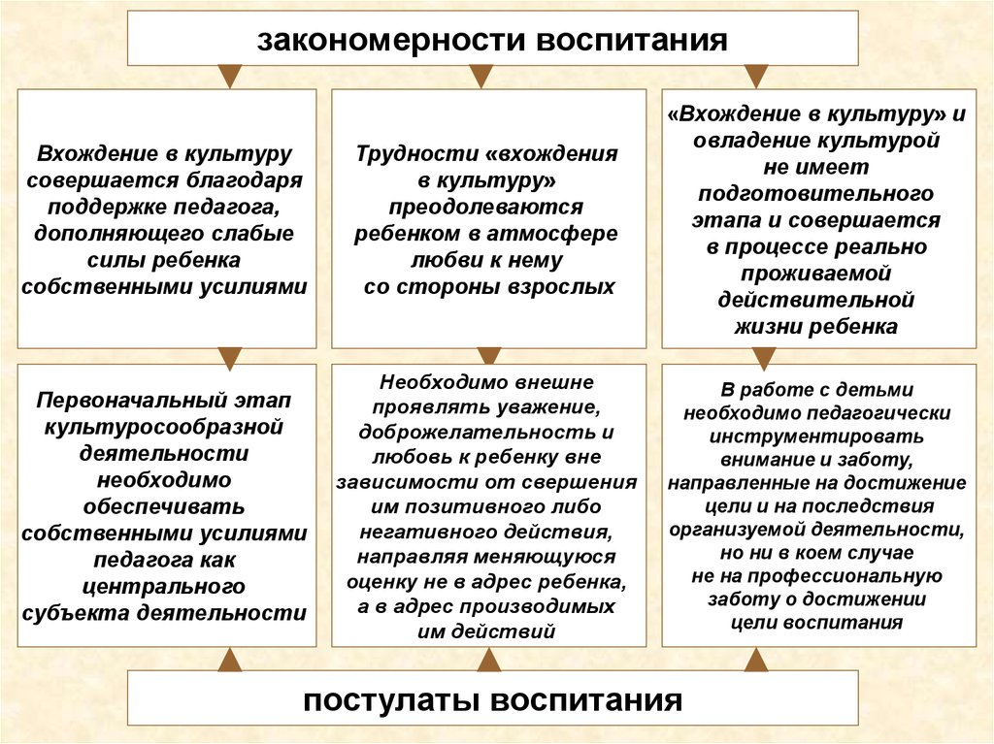

Как вы это понимаете? 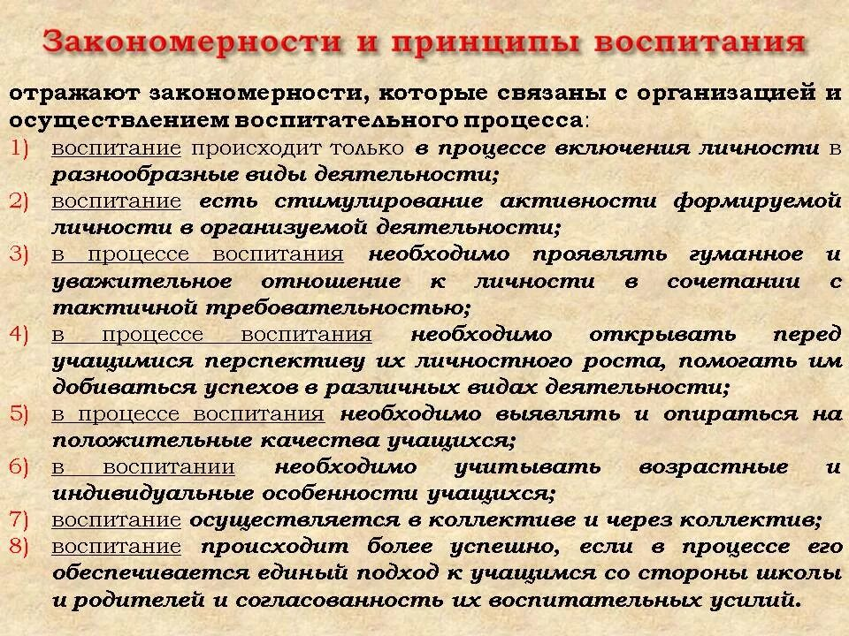

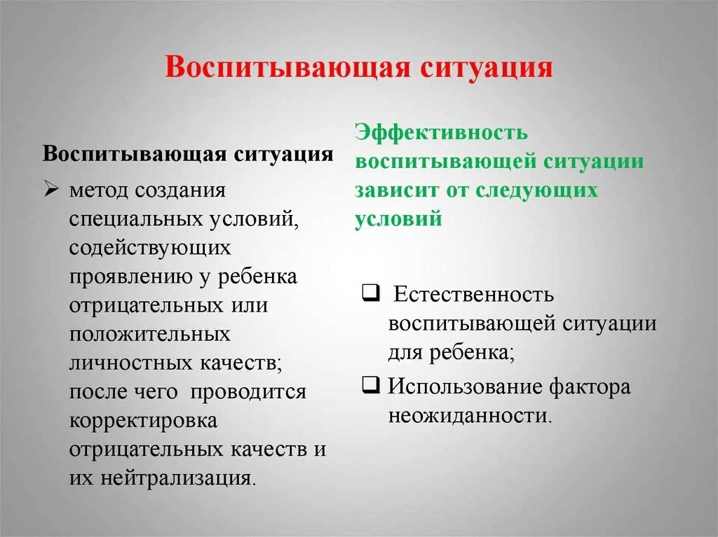

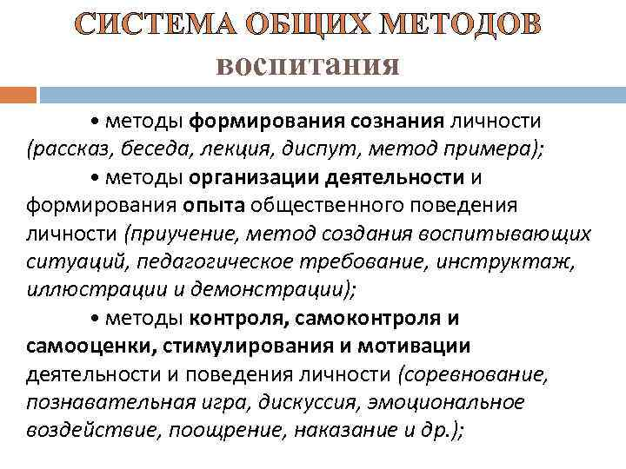

**2.** **Приветствие «Смысл моего имени»**

 всем по очереди предлагается назвать своё имя и рассказать историю его происхождения.

**3. Игра «Поменяйтесь местами… »**

 Вед: Для того чтобы немного подвигаться, поднять настроение, а также узнать друг о друге дополнительную информацию, предлагаю поиграть.

 Меняются местами, например, те кто:

 -работает всю жизнь в одном учреждении;

 -любит свою школу;

 -любит яблоки;

 -мечтал быть педагогом с детства;

 -кто пришёл в юбке и др.

 Таким образом, участники «перетасовываются».

**4. Упражнение «Личность педагога»**

 Вед: Я предлагаю разделиться на 3 (4) группы (участники делятся на три-четыре подгруппы). Подгруппам предлагается на лепестках «ромашки» составить портрет идеального педагога. Результатом вашей работы должен стать список качеств, которые являются, по-вашему, неотъемлемой характеристикой педагога. Следующие подгруппы отвечает на вопросы:

 • С чем в списке предыдущей подгруппы вы согласны?

Что вы добавляете в этот список?

 Итогом групповой дискуссии должен стать *список качеств идеального педагога*, удовлетворяющий всех участников. *Выделение трёх наиболее значимых качеств*.

**5. Упражнение «Объявление»**

 Вед: В течение 5 минут каждая подгруппа должна составить объявление о своих услугах, которое отражало бы личную уникальность и включало нечто такое, чего не может предложить другой. Затем это объявление зачитывается перед всеми. Мы можем задавать любые вопросы по содержанию объявления, для того чтобы удостовериться, действительно ли стоит воспользоваться данной услугой.

**8. Игра «Подарок»**

 Вед: А сейчас, я предлагаю игру. Для этого необходимо встать в круг. Каждый участник дарит и получает выдуманный подарок. Например: «Наталья, я хочу подарить вам… », а далее вы руками изображаете подарок, который передаёте названному участнику. Участник, который получает подарок, принимает его и благодарит. Игра продолжается, пока все не получат и не подарят свои подарки.

**10. Упражнение «Прощание»**

 Вед: Всем, всем до свидания! (Все участники семинара ставят кулачок, на кулачок – получается единый живой столбик. Громко повторяют слова за ведущим, а затем убирают кулачки).

[Психологический тренинг для педагогов](https://fs.znanio.ru/d5af0e/39/63/31f5268b86cb1af282f3bc25e583893f2d.jpg)

[Когда сердечки закреплены, всем по очереди предлагается назвать своё имя и рассказать историю его происхождения](https://fs.znanio.ru/d5af0e/55/4d/65ae71630c99c2caa73cd6e7c267bb08b6.jpg)